Manual de Usuario
Mantenimiento y Control de Almacén SIGAL

HISTORIAL DE REVISIONES

Versión | Autor | Descripción | Fecha de Elaboración | Fecha de Revisión | Revisado por
1.0 | Jorge Luis Anyosa Vergara.  David Perez Chate.  Waldo Gamarra Abarca.  Jordan Abel Abe Medina.  Diego Antonio Marrujo Fernández.  Jonathan Tuñón Lévano.  Gustavo Correa Caja.  Eduardo Ángel Álamo Jara. | Entrega | 5/07/2013 | 10/07/2013 | 25/07/2013

TABLA DE CONTENIDO

I. Generalidades 5
1. Objetivo 5
2. Alcance 5
3. Requisitos del Uso de la Aplicación 5
II. Uso del Sistema 6
1. Acceso al Sistema 6
2. Menú Principal 7
3. Descripción de los módulos 7
Menú Administrador Sistema. 8
Menú Administrador Académico 10
Menú Secretaria 20
Menú Docente 26
Menú Coordinador Académico 28

INTRODUCCION

El presente manual de usuario constituye un instrumento de consulta y apoyo diseñado para facilitar a los usuarios, el manejo específico del Sistema de Mantenimiento y Control de Almacén.

Este manual contiene las indicaciones necesarias de manera clara y concisa de cómo hacer un uso correcto del sistema, así como la descripción de sus elementos. Todo esto con la finalidad de facilitar el uso de dicho sistema.
.

Generalidades

Objetivo
Constituir una guía que permita conocer de manera especifica el Sistema de Mantenimiento y Control de Almacén.

Alcance
El presente manual constituye una herramienta de apoyo para los usuarios del Sistema de Mantenimiento y Control de Almacén, el cual será utilizado por todos los personales que necesiten hacer trámites para los mantenimientos y control de almacén.

Requisitos del Uso de la Aplicación
  - El usuario debe poseer su respectivo Usuario y Clave de acceso al Sistema.
  - El equipo de trabajo debe tener instalado, como mínimo: Google Chrome.

Uso del Sistema

Acceso al Sistema
Para ingresar a la aplicación, debe seguir los siguientes pasos:
- Ingresar al navegador Web a través de la siguiente dirección (http://localhost:8080/proy_calidad_SIGAL10/pages/login.jsp).
- El usuario accederá a la aplicación, donde se mostrará la pantalla de ingreso al sistema.
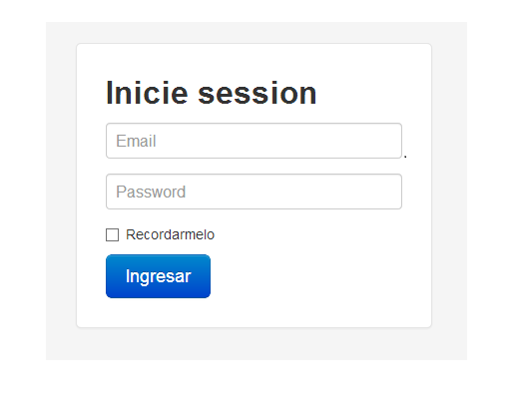
Ingresar Nombre de Usuario
Ingresar Contraseña de Usuario
Opción para recordar Contraseña
Botón de Ingreso al sistema
- Coloque su usuario y password, para iniciar sesión.
- Seleccione la opción Ingresar para iniciar la sesión.
Hacer clic para ingresar al sistema
- En caso de colocar alguno de los datos de forma incorrecta, se presentará una advertencia de corrección como se muestra en la siguiente pantalla:

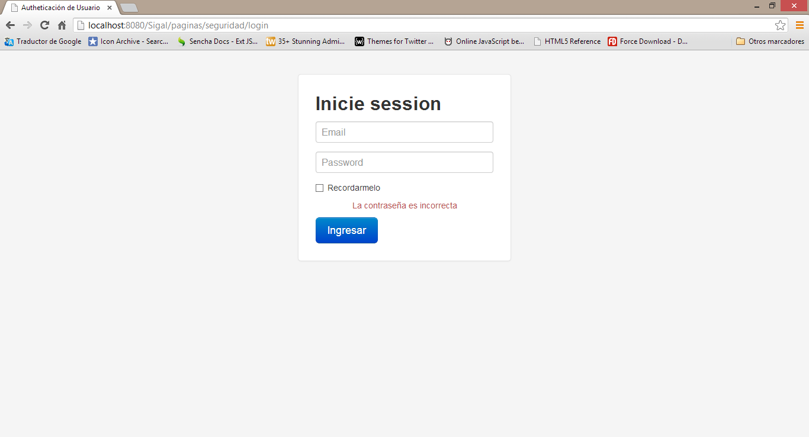

Menú Principal

Al acceder al sistema usted podrá visualizar la pantalla de menú principal de acuerdo a su perfil de usuario.
- Menú Administrador Sistema
  - Acceso al todo el Sistema.
  - Todos los Mantenimientos.
- Menú Jefe de Almacén.
  - Solicitud de Pedidos Externo
  - Registro de Informe de Cotización
- Menú Asistente de Almacén.
  - Devolución Interna
  - Devolución Externa
  - Salida de Producto
  - Recepción de Producto
  - Gestión de Reportes
- Menú Jefe de Área.
  - Solicitud de Pedido Interno
- Menú Asistente de Área.
  - Devolución Interna
  - Recepción de Producto

En estos menús se encuentran los diferentes botones que lo guiaran a las siguientes pantallas dependiendo de lo que usted valla a realizar en el sistema. La función específica de cada botón se da a continuación:

Descripción de los módulos

Menú Administrador Sistema.
Menú Mantenimientos:

El usuario deberá ubicarse en el Menú Mantenimientos y darle Clic, para poder hacer los respectivos mantenimientos.

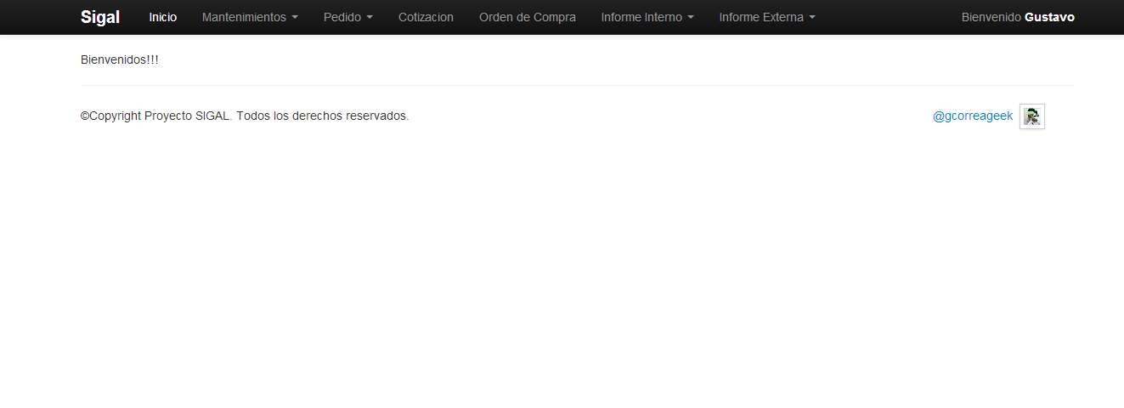
Menu Principal de Administrador de Sistema

Mantener Producto:

Para hacer un Mantenimiento de producto se ubica en la posición del puntero del Mouse sobre la opción Mantener Producto que se encuentra en la parte inferior de Mantenimientos de la pantalla y presiona clic sobre ella.

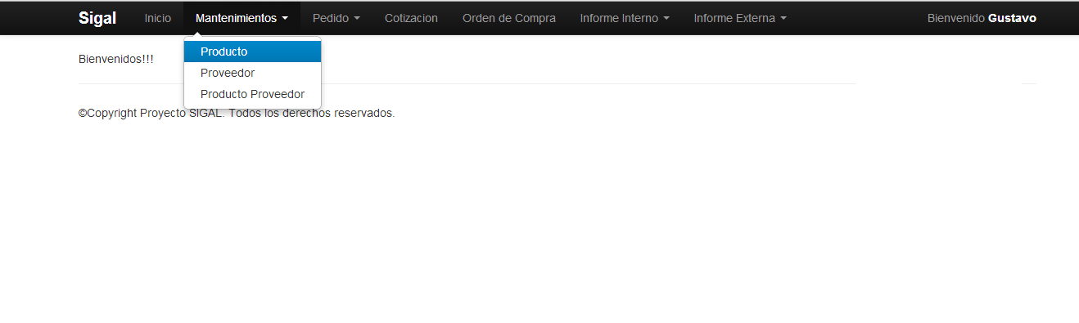
Seleccionar Mantenimientos/Producto

El sistema mostrara la Interfaz Mantener Producto con una lista general de Productos y con los siguientes campos.

Caja de texto de Productos
Boton Buscar Producto

Grilla de detalle de Productos
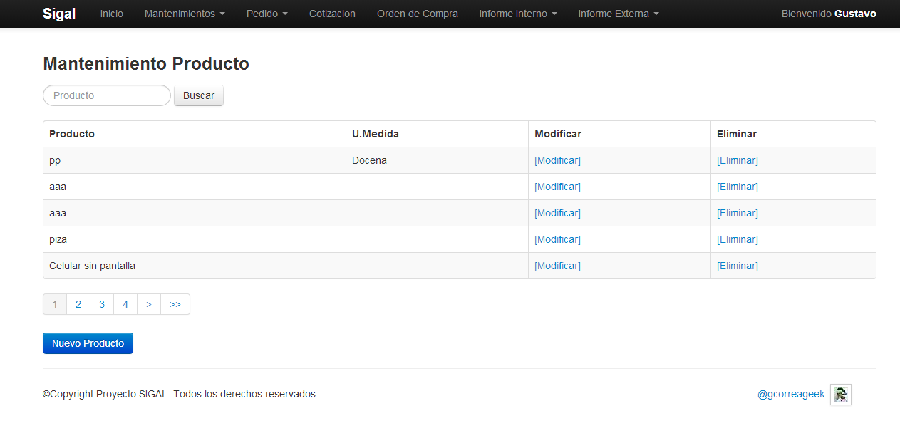
Botón para ingresar Nuevo Producto
Opcion de Eliminar Producto
Opcion de Modificar Producto
Paginacion de detalle Producto
Escribir en la caja de Texto El producto a Buscar.

Seleccionar el botón Buscar Para Hacer la Búsqueda

El sistema Mostrara una Lista especifica de Productos con los campos: Producto, U Medida; según la Búsqueda Realizada.

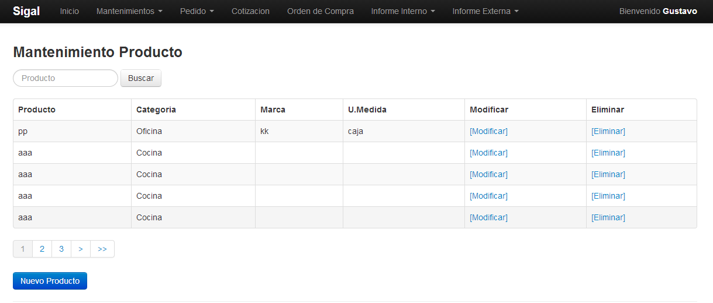
Seleccionar Boton Buscar
Carga dato específicos de busqueda

En caso de que no Exista el Producto requerido, tendrá la Opción de Registrar Nuevo Producto. (Ver Instrucción Registrar Nuevo Producto)

Si el Producto Existe y está Mal Registrado tendrá la Opción de Modificar Producto. (Ver Instrucción Modificar Producto)

Si no se desea contar con el registro de un Producto específico el sistema tendrá la Opción de Eliminar Producto.
Hacer clic para Eliminar Registro de Producto

Hacer clic para Registrar un Nuevo Producto
Hacer clic para Modificar Producto

Registrar Nuevo Producto:

Al seleccionar la Opción Nuevo Producto el sistema mostrara la Interfaz Registrar Nuevo Producto con los siguientes campos:
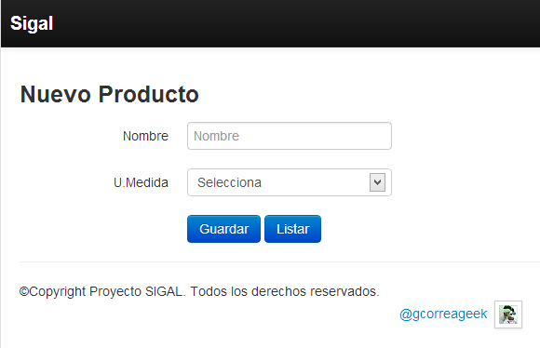
Nombre de Producto
Unidad de Medida Requerido
Listar la Modificacion
Guardar Cambios de Modificacion

Modificar Producto:

Al seleccionar la Opción Modificar el Sistema nos Mostrara la interfaz Modificar Producto con los siguientes campos: Nombre, U Medida.

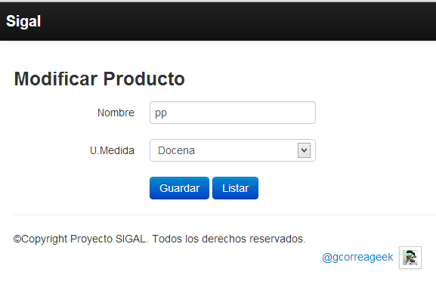
Nombre de Producto
Unidad de Medida Requerido
Listar la Modificacion
Guardar Cambios de Modificacion

Modificar los Datos que crea conveniente o estén mal Registrados.

Después de modificar los datos del Producto, seleccionar el Botón Guardar para actualizar los datos del Producto Elegido.

Terminado la Actualización seleccionar Listar para regresar a la Interfaz Mantener Producto y ver Producto Actualizado.

Hacer click para listar el Producto Actualizado
Hacer click en Guardar Para Actualizar datos

Mantener Proveedor:

Para Hacer un Mantenimiento de Proveedor se ubica en la posición del puntero del Mouse sobre la opción Mantener Producto que se encuentra en la parte inferior de Mantenimientos de la pantalla y presiona clic sobre ella.

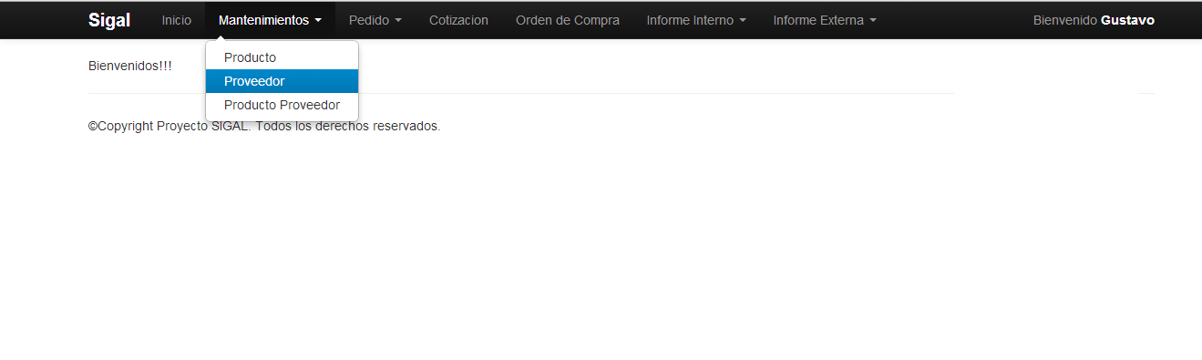
Seleccionar Mantenimientos/Proveedor

El sistema mostrara la Interfaz Mantener Proveedor con una lista general de Productos y con los siguientes campos.
Caja de texto de Proveedor

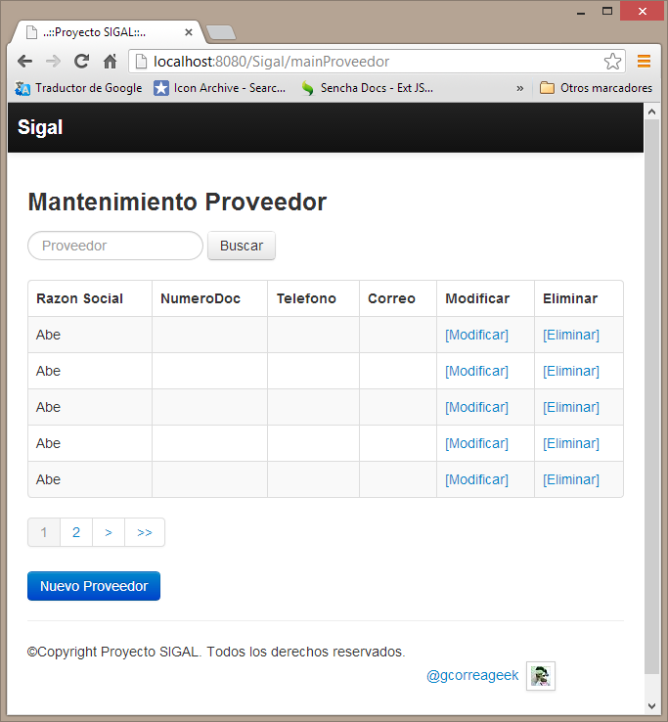
Boton Buscar Proveedor
Grilla de detalle de Productos
Botón para ingresar Nuevo Proveedor
Opcion de Eliminar Proveedor
Opcion de Modificar Proveedor
Paginacion de detalle Proveedor

Escribir en la caja de Texto El proveedor a Buscar.

Seleccionar el botón Buscar Para Hacer la Búsqueda del Proveedor.

El sistema Mostrara una Lista especifica de Proveedores con los campos: Razón Social, TipoDoc, NumeroDoc, Teléfono y correo; según la Búsqueda Realizada.

Seleccionar Boton Buscar
Carga dato específicos de búsqueda de Porveedor

En caso de que el Proveedor sea Nuevo, tendrá la Opción de Registrar Nuevo Proveedor. (Ver Instrucción Registrar Nuevo Proveedor)

Si el Proveedor Existe o está Mal Registrado sus datos tendrá la Opción de Modificar Proveedor. (Ver Instrucción Modificar Proveedor)

Si no se desea contar con el registro de un Proveedor específico el sistema tendrá la Opción de Eliminar Proveedor.
Hacer click para Modificar Proveedor
Hacer click para Eliminar a un Proveedor

Hacer click para Registrar un Nuevo Proveedor

Registrar Nuevo Proveedor:

Al seleccionar la Opción Nuevo Proveedor el sistema mostrara la Interfaz Registrar Nuevo Proveedor con los siguientes campos:

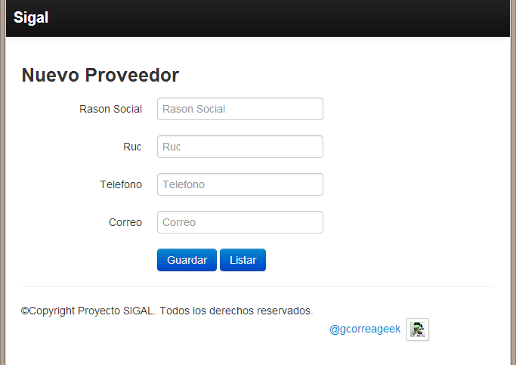
Razon Social del Proveedor
Ingresar el RUC
Ingresar Telefono
Ingresar Correo
Listar la Modificacion
Guardar Cambios de Modificacion

Modificar Proveedor:

Al seleccionar la Opción Modificar el Sistema nos Mostrara la interfaz Modificar Proveedor con los siguientes campos: Razón Social, Tipo, NumeroDoc, Teléfono.

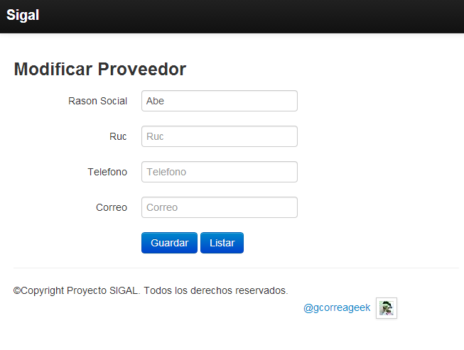
Ingresar Razon Social
Telefono de Proveedor
Listar la Modificacion
Guardar Cambios de Modificacion
Ingresar RUC
Modificar los Datos que crea conveniente o estén mal Registrados en la Interfaz Modificar Proveedor.

Después de modificar los datos del Proveedor, seleccionar el Botón Guardar para actualizar los datos del Proveedor Elegido.

Terminado la Actualización seleccionar Listar para regresar a la Interfaz Mantener Proveedor y ver el Proveedor Actualizado.

Hacer click para listar el Proveedor Actualizado
Hacer click en Guardar Para Actualizar datos de Proveedor

Menú Jefe de Área

Menú Pedidos:
El usuario deberá ubicarse en el Menú Pedido y darle Clic, para poder hacer los respectivos Pedido.

Menu Principal Jefe de Area
Nueva Solicitud de Pedido:
Para Hacer una Solicitud de Pedido se ubica en la posición del puntero del Mouse sobre la opción Nuevo Pedido que se encuentra en la parte inferior de Pedido de la pantalla y presiona clic sobre ella.

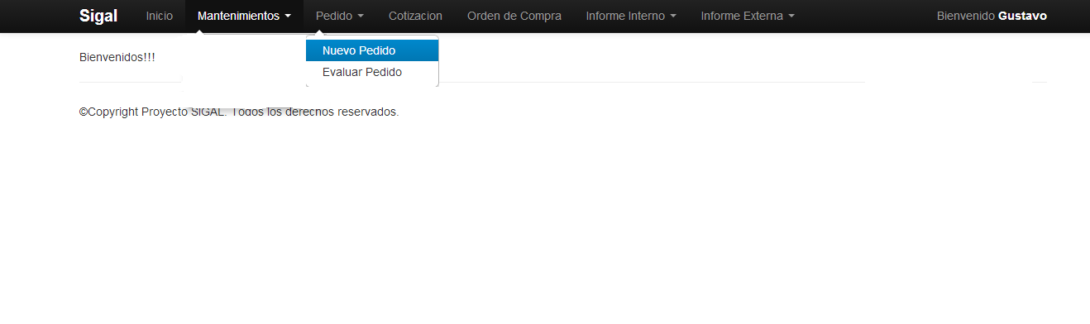

El sistema mostrara la Interfaz Nuevo Pedido con una cuadricula de detalle Datos del Producto y con los siguientes campos: Nro. Pedido, Fecha, Responsable, Área, Cargo, Tipo Pedido, Producto, Categoría, Marca, UMedida.Ademas tienes las Opciones Agregar, Buscar Producto, Guardar y Cancelar.
Nombre del Area Solicitante
Caja de texto Desabilitado responsable
Cargo de la persona solicitante
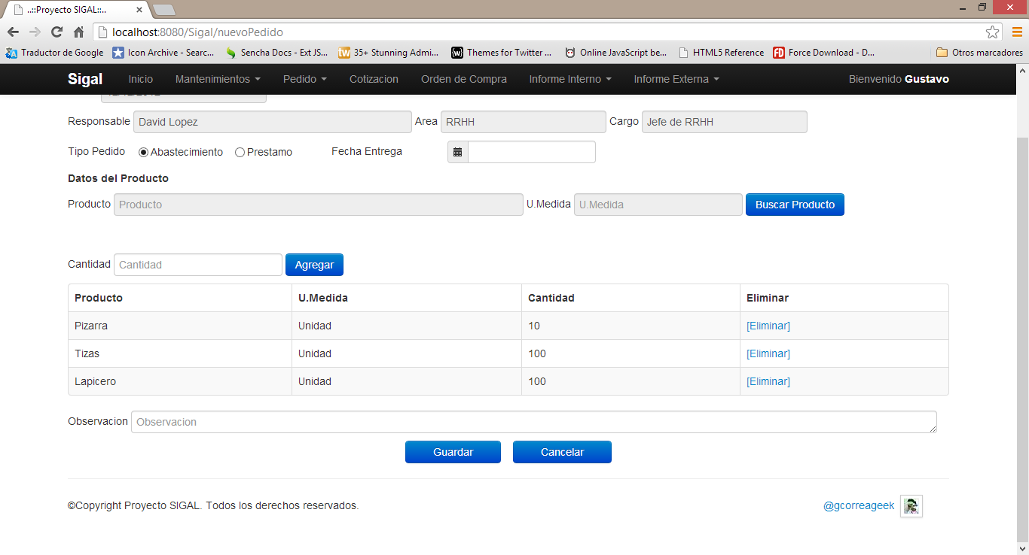
Ingresar Cantidad
Campo de observacion
Buscar Producto
Opcion para eliminar Producto Solicitado
Botón para cancelar el registro de solicitud de pedido
Botón para guardar registros generados

Se llenara los datos correspondientes como responsable, área, cargo y tipo de pedido
    - En caso de que el tipo de pedido sea abastecimiento no se mostrara ningún capo extra.
Botón para Buscar Producto Requerido
marca de producto
Caja de texto desabilitada U Medida
ingresar cantidad a solicitar

    - En caso de que el tipo de pedido sea prestamos el sistema mostrar un campo extra llamado fecha de devolución

    - 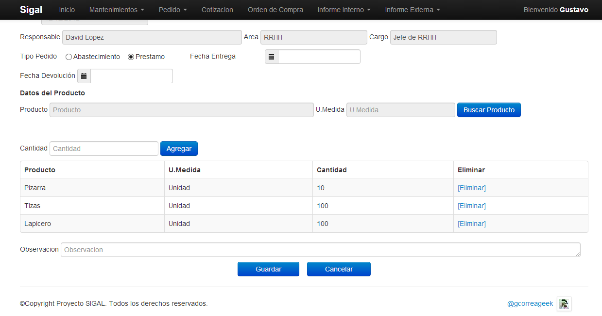
Muestra campo extra fecha devolucion

Se seleccionara la opción Buscar Producto para obtener datos del producto a solicitar. (Ver Instrucción Buscar Producto)

El sistema ofrece la opción de agregar varios productos según la demanda del usuario.

En caso de que se quiera declinar en los productos agregados tendrá la opción de eliminar producto agregado.

Si todo está conforme seleccionar la opción guardar para registrar y enviar la solicitud de pedido al área correspondiente, seguidamente seleccionar salir para finalizar.

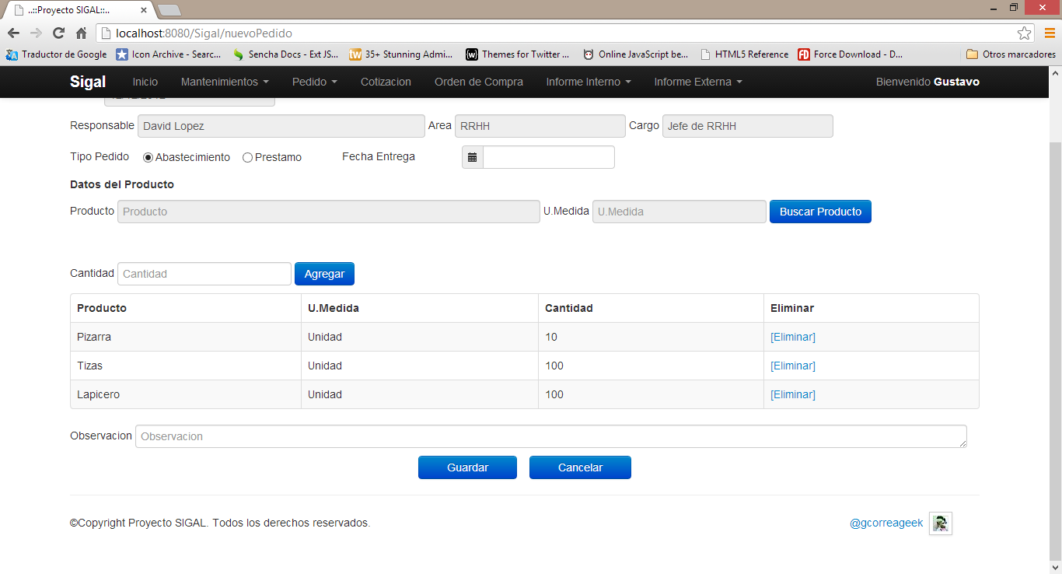
Seleccionar Buscar Producto
Agregar los productos solicitados
Eliminar Producto seleccionado
Selecciona “guardar” para registrar
Seleccionar “Cancelar” Para salir de interfaz

Buscar Producto:

Al seleccionar la Opción “Buscar Producto” el sistema mostrara la interfaz Buscar Producto con una lista general de detalle de todos los productos (Cód., Producto, Categoría, Marca, U. Medida) y los siguientes campos: Producto. Además, la opción: Buscar, Nuevo Producto y Seleccionar.

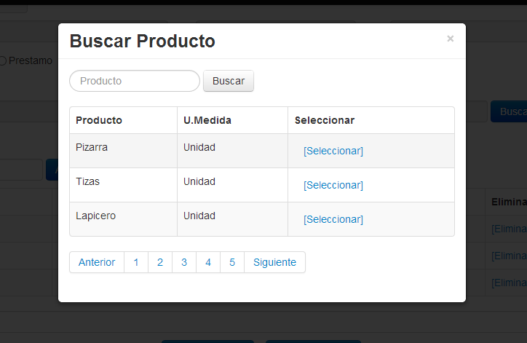
Nombre de Producto
Boton Buscar
Lista de Detalle Productos
Opcion Seleccionar Producto

Se ingresara el nombre del Producto a Buscar, seguidamente se seleccionara el botón Buscar.
    - Si existe mostrara una lista de productos especificados.

Se seleccionara la Opción “Seleccionar” para mostrar los datos del producto en la interfaz Registrar Nueva Orden de Pedido.

Dar click en la Opcion Seleccionar.
Selecciona botón buscar.

Menú Jefe de Almacén.

Menú Pedidos:
Para hacer un pedido deberá ubicarse en el Menú Pedido y darle Clic, para poder hacer los respectivos Operaciones transaccionales de Evaluar Pedido.

Menu Principal Jefe de Almacen

Evaluar Pedido:
Para Hacer evaluación de Pedido se ubica en la posición del puntero del Mouse sobre la opción evaluar Pedido que se encuentra en la parte inferior de Pedido de la pantalla y presiona clic sobre ella.

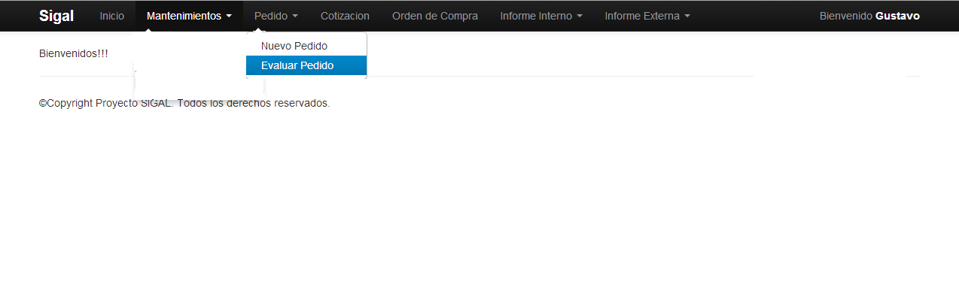

Al pulsar la Opcion “Evaluar Pedido” el sistema nos mostrara una ventana como lo muestra la figura donde evaluaremos los pedidos generados por el area, para hacer esto debemos:
    - - Seleccionar la Opcion “Buscar Pedido” para cargar datos de Pedido. (Ver Instrucción Buscar Pedido)
    - - Ingresar observación respecto a la evaluaciónde Pedido.
Cargo del solicitante
Area solicitante de la empresa

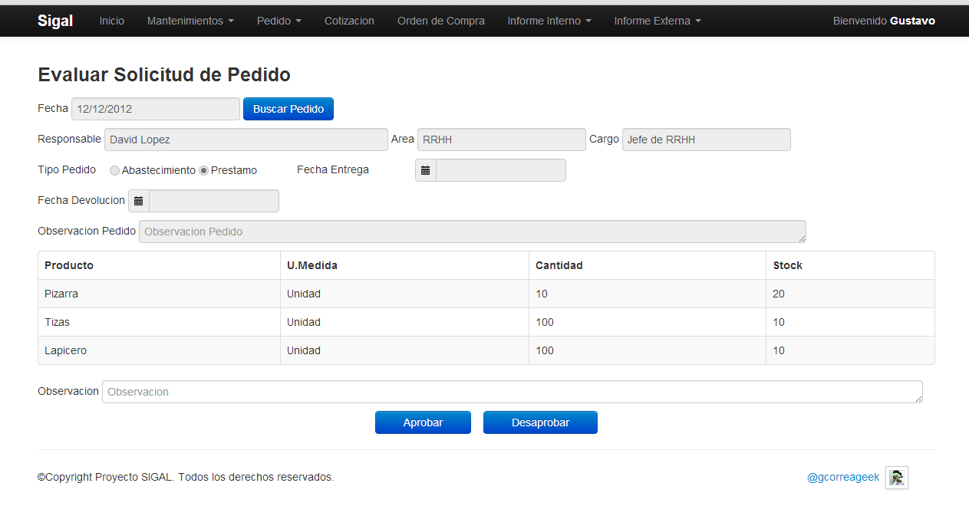
Nombre del responsable del pedido
Opcion de tipo de pedido
Observacion referente al pedido
Observacion para ingresar
Boton Buscar Pedido
Cuadricula de detalle de producto

    - Si es conforme seleccionara el botón aprobar para generar el envió del producto al Área.

Seleccionar si aprueba el pedido solicitado

    - Si no está conforme seleccionara el botón desaprobar para rechazar el pedido.

Seleccionar este boton si el pedido requerido no se puede abastecer o no esta conforme
Lista de Detalle Productos

Buscar Pedido:
Al seleccionar la Opción “Buscar Pedido” el sistema mostrara la Ventana Buscar Pedido donde buscara un pedido especificos a cargar, Para esto debemos:
    - -Ingresara Responsable de Pedido.
    - -Seleccionara Area Solicitante del Pedido.
    - -Seleccionara Fecha de Inicio.
    - -Seleccionara Fecha Fin.
    - -Seleccionara Tipo de Pedido.
Campo para ingresar responsable
Campo para ingresar fecha fin
Area Responsable

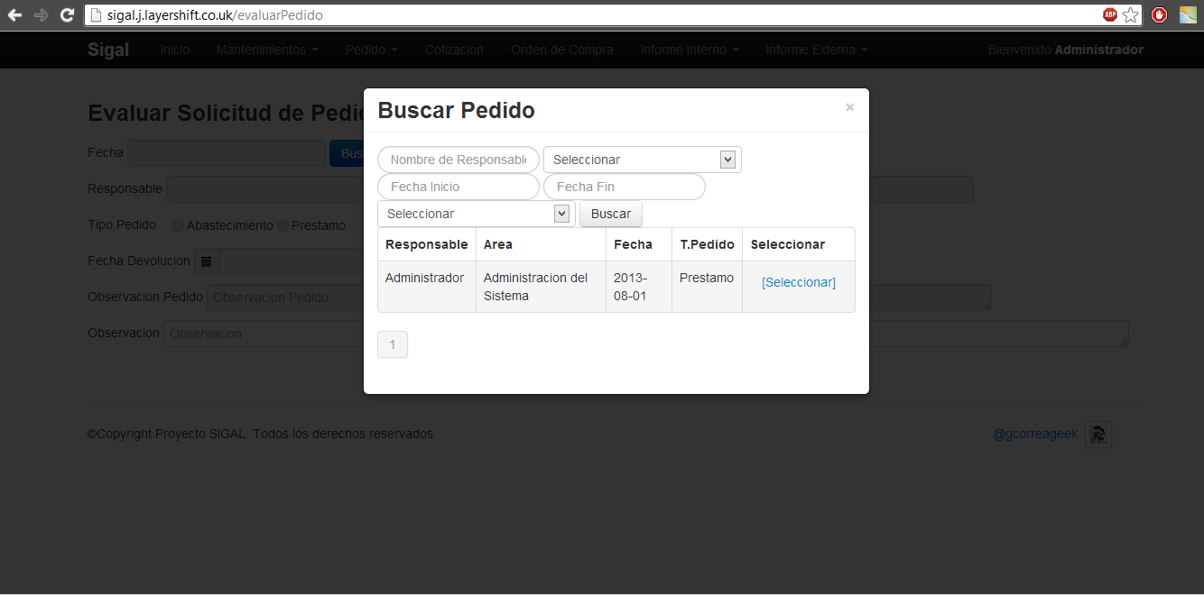
Boton Buscar
Caja de texto para el ingreso de fecha Inicio
Tipo de Pedido
Grilla de detalle de Pedido
Link de Opcion Selección Pedido

    - - Seleccionara El Boton Buscar.
    - El sistema mostrara una lista de pedidos correspondientes a la búsqueda.
    - Seleccionara cualquier pedido dando clic en la opción “Seleccionar”.

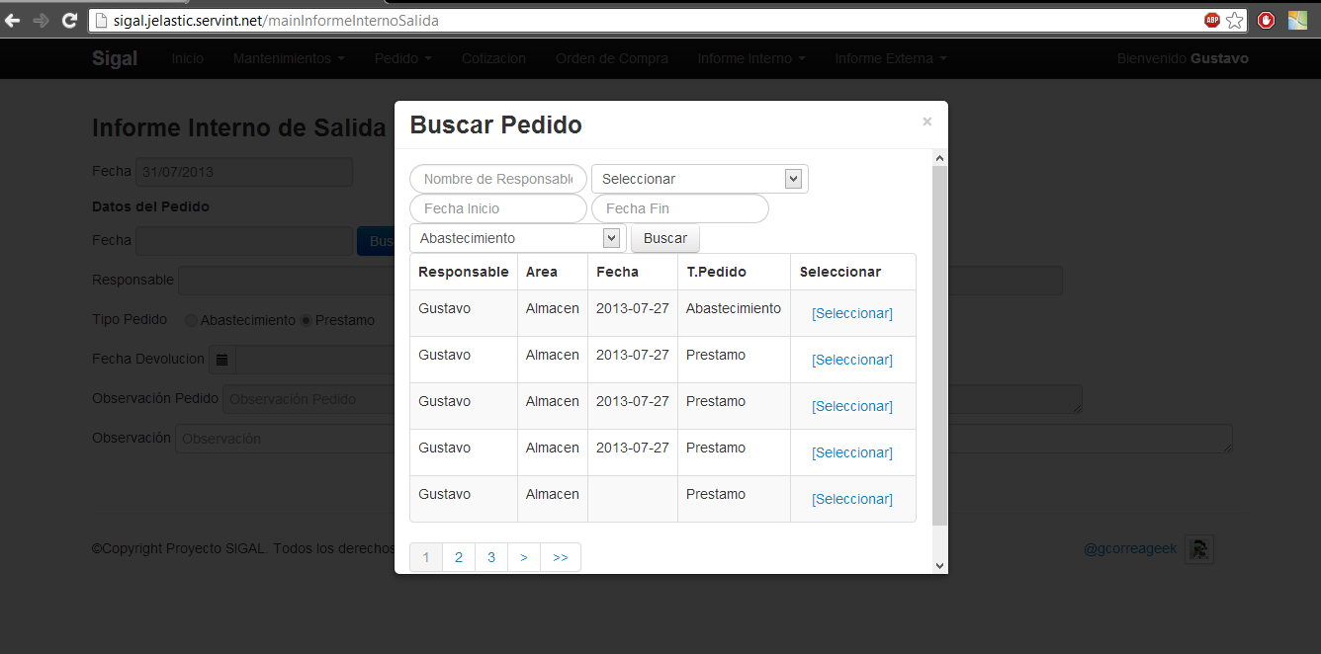
Hacer cick en Seleccionar para cargar datos
Hacer cick en el botón buscar para iniciar la Busqueda e Pedidos

Registrar Solicitud de Cotización:
Para registrar una solicitud de cotización el usuario deberá ubicarse en el Menú Principal, opcion Cotización y darle Clic, Seguidamente hacer clic el sub menú Registrar Solicitud Cotización para poder hacer los respectivos Registro.

Seleccionar la Opcion Cotizacion/ Registrar Solicitud Cotizacion.

al pulsar la opción Cotizacion el sistema nos mostrara una ventana como lo muestra la figura a continuación donde registraremos una solicitud e cotización, para hacer esto debemos:
    - - Seleccionara Buscar Proveedor.
    - - Seleccionara Buscar Producto.
    - - Ingresara Cantidad.
    - - Seleccionara Agregar.

Nombre del proveedor
Boton Buscar Proveedor

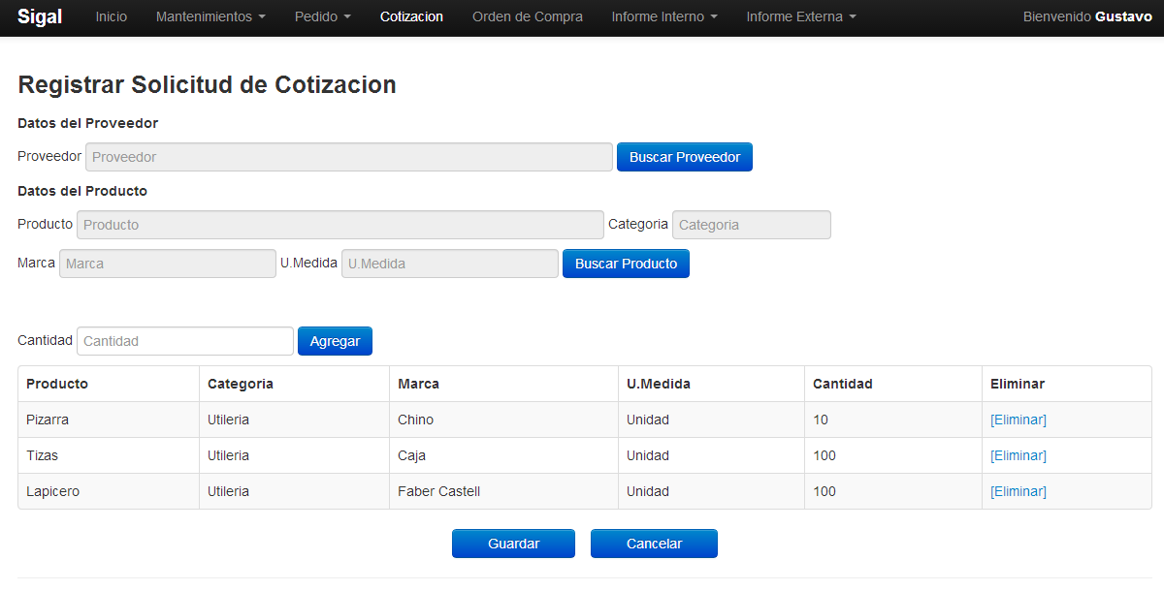
Nombre del Producto
Marca del Producto
Categoria del Producto
Unidad de Media del Produto
Cantida requerida por Producto
Boton Buscar Producto
Boton Agregar datos del Producto
Cuadricula general de detalle de Producto
Boton Guardar Registro de Cotizacion
Link de Opcion de Eliminar Producto Requerido
Boton Cancelar Registro de Cotizacion

    - Ingresado todos los datos seleccionara Guardar Solicitud de Cotizacion.
    - Si no desea genera otro nuevo registro , seleccionara cancelar.

Hacer click para eliminar producto no deseado
Hacer click para guardar la solicitud de cotizacion
Hacer click para salir de la Interfaz

Buscar Proveedor:

Al seleccionar la Opción “Buscar Proveedor” el sistema muestra Ventana Buscar Proveedor done Buscara un Proveedor especifico a cargar, para esto debemos:
    - Ingresara proveedor solicitado.
    - Seleccionara el botón “Buscar”.

Nombre del Proveedor
Boton Buscar
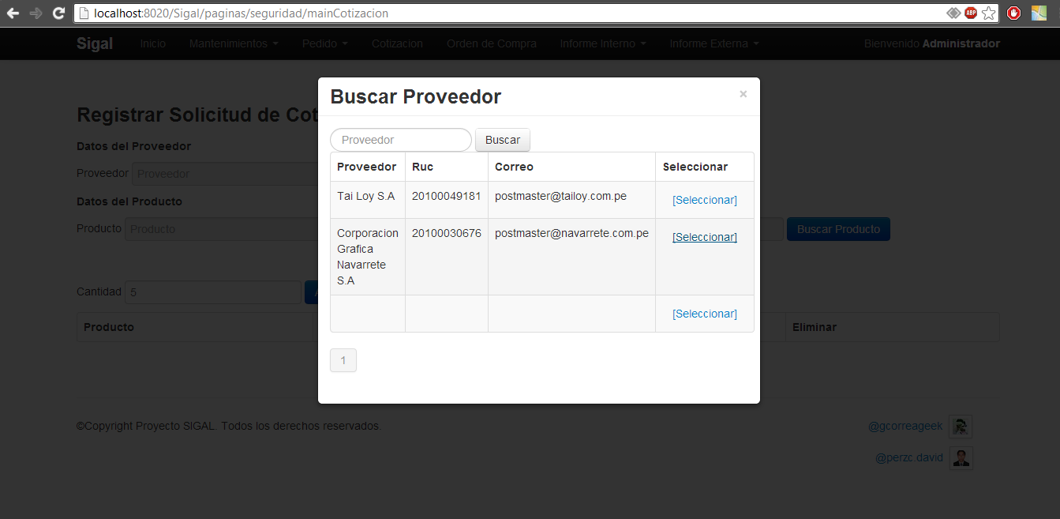
Opcion Seleccionar Proveedor
Paginacion de lista de detalle de Proveedor
Lista de Detalle de Proveedor

    - El sistema mostrar una lista de pedidos correspondientes a la búsqueda.
    - Seleccionara cualquier proveedor dando clic en la Opcion “Seleccionar”.

Seleccionar botón buscar.
Dar click en la Opcion Seleccionar.

Registrar Orden de Compra:
Para registrar una orden de compra el usuario deberá ubicarse en el Menú Orden de Compra y darle Clic para poder hacer los respectivos Registro.

Seleccionar la Opcion Orden de Compra/ RegistrarOredn de Compra.

al pulsar la Opcion Orden de Compra el sistema nos mostrara una ventana como lo muestra la figura a continuación donde registraremos una solicitude de orden de compra, para eso debemos:
    - seleccionara buscar cotización. (Ver Instrucción Buscar Cotizacion)
    - Seleccionara buscar producto. (Ver Instruccion Buscar Producto)
    - Ingresara cantidad de producto solicitado.
    - Seleccionara agregar cantidad a producto.

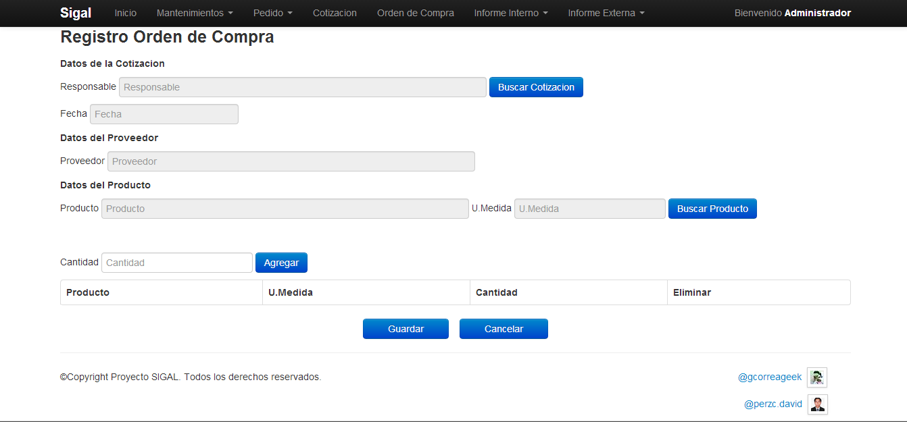
Boton Buscar Cotizacion
Botón agregar producto con cantidad correspondiente
Cantidad de productos requridos
Boton Buscar Producto
Cuadricula general de detalle de Producto

Link de Opcion de Eliminar Producto Requerido

    - el sistema mostrara la lista de producto por pedido.
    - Seleccionara la opción guardar.
    - caso contrario seleccionara cancelar y saldrá de la interfaz.

Boton Guardar Registro de Orden de Compra
Boton Cancelar Registro de Orden de Compra

Hacer click para agregar productos con su cantidad requerida
Hacer click para eliminar producto no deseado

Buscar Cotización:

Al seleccionar la Opción “Buscar Cotización” el sistema mostrara una ventana como lo muestra la figura a continuación donde Buscaremos una Cotización, par hacer esto debemos:
    - ingresa fecha de inicio.
    - Ingresa fecha fin.
    - Ingresa responsable.

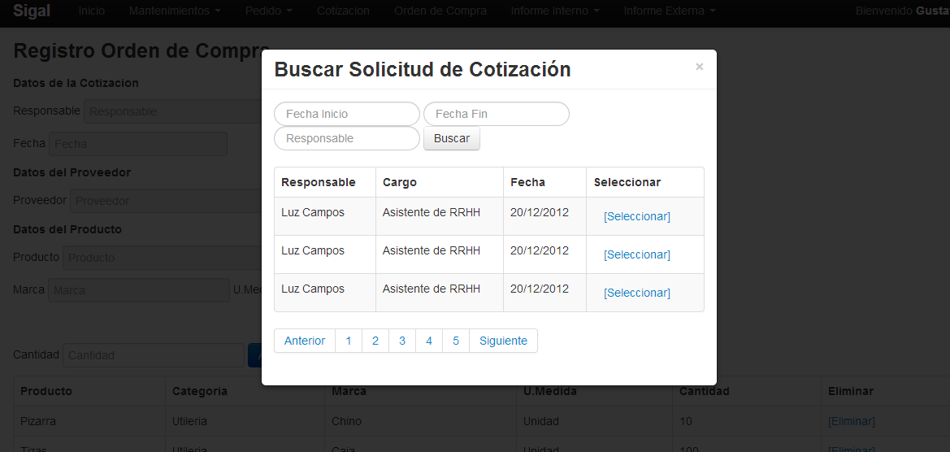
Nombre del Responsable
Fecha de Inicio
Fecha Fin
Opcion Seleccionar Cotizacio
Paginacion de lista de detalle de Cotizacion
Lista de Detalle de Cotizacion
Boton Buscar

    - Seleccionara la opción “Buscar”.
    - El sistema listara cotizaciones según la búsqueda.
    - Seleccionara la opción “Seleccionar”.

Dar click en la Opcion Seleccionar.
Seleccionar botón buscar.

Menú Asistente de Almacén

Menú Informe Interno:
El usuario deberá ubicarse en el Menú Informe Interno y darle Clic, para poder hacer los respectivos Operaciones transaccionales de Informe Interno de Salida.

Menu Principal Asistente de almacen

Informe Interno de Salida:
Para registrar un Informe Interno de Salida se ubica en la posición del puntero del Mouse sobre la opción Informe Interno de Salida que se encuentra en la parte inferior de Informe Interno de la pantalla y presiona clic sobre ella.

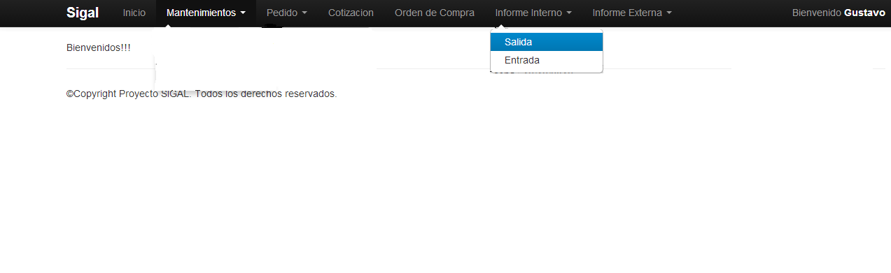
Seleccionar Informe Interno / Salida

Al pulsar la opción salida el sistema nos mostrara una ventana como lo muestra la figura a continuación donde registraremos un informe interno de salida , para hacer esto debemos:
    - Seleccionara “buscar pedido”.
    - El sistema listara los datos de cotización.
    - Ingresara observación sobre el informe.

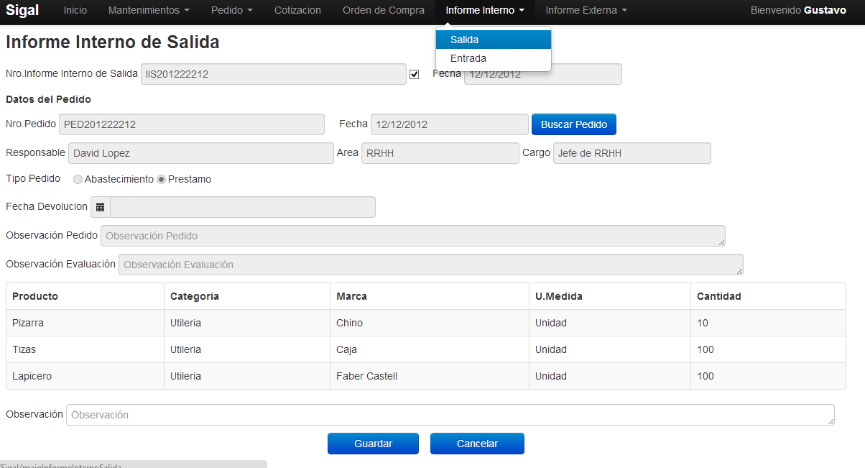
Nro de pedido
Nombre del responsable del pedido
Opcion de tipo de pedido
Nro Informe de Salida
Area solicitante de la empresa
Observacion referente al pedido
Observacion para ingresar
Boton Buscar Pedido
Cargo de solicitante
Cuadricula de detalle de producto
Fecha del sistema
Area solicitante
Observacion de evaluacion

    - Seleccionara el botón “Guardar”.
    - En caso contrario seleccionara “Cancelar “.

Hacer click en guardar para registrar datos
Seleccionar para cancelar registro

Informe Externo de Entrada:

Para hacer un Registro de Informe Externo de Entrada se ubica en la posición del puntero del Mouse sobre la opción Entrada que se encuentra en la parte inferior de Informe Externo de la pantalla y presiona clic sobre ella.

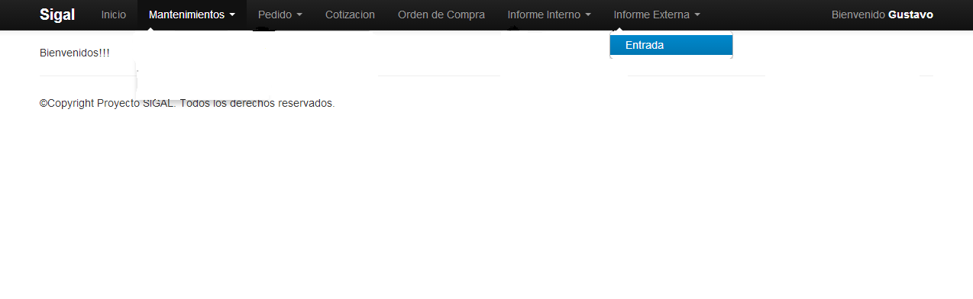
Seleccionar Informe Externo / Entrada

al pulsar la opción informe externo/ entrada el sistema nos mostrara una ventana como lo muestra la imagen a continuación ,donde registraremos un informe externo de entrada, para hacer esto debemos:
Cuadricula de detalle de producto
    - Seleccionara orden de compra.
    - El sistema listara la orden de compra seleccionada.
    - Ingresara observación.
Nro de IEE
Fecha del sistema

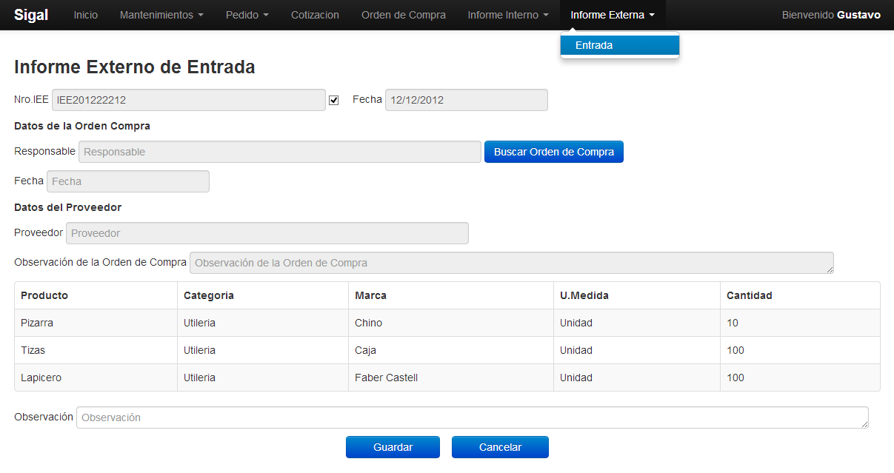
Nombre del responsable de la Orden de compra
Fecha registro de Orden de Compra
Observacion de Orden de Compra
Observacion para ingresar
Boton Orden de Compra
Nombre del Proveedor

    - Seleccionara guardar si todo esta confome.
    - En caso contrario seleccionara cancelar.

Hacer click en guardar para registrar datos
Seleccionar para cancelar registro

Buscar Orden de Compra:

Al pulsar la Opción “Buscar Orden de Compra” el sistema mostrara la ventana Buscar Orden de Compra como lo muestra la figura a continuación donde buscaremos y seleccionaremos una orden de compra especifica, para hacer esto debemos:
    - Ingresar fecha de inicio.
    - Ingresar fecha de fin.
    - Ingresar responsable.
    - Seleccionara la opción “Buscar”.
    - El sistema listara la orden de compra especifica.

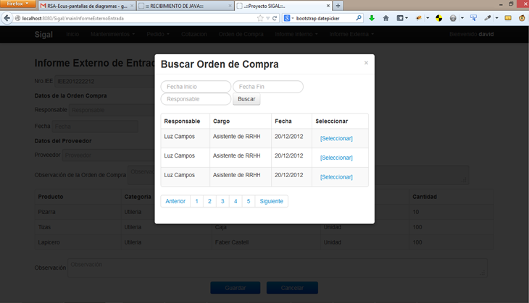
Nombre del Responsable
Fecha de Inicio
Fecha Fin
Opcion Seleccionar Oredn de Compra
Paginacion de lista de detalle de Orden de Compra
Lista de Detalle de Orden de Compra
Boton Buscar

    - Dara clic en la opción “Seleccionar”.

Dar click en la Opcion Seleccionar.

Menú Asistente de Área

Menú Informe Interno:
El usuario deberá ubicarse en el Menú Informe Interno y darle Clic, para poder hacer los respectivos Operaciones transaccionales de Informe Interno de Salida.

Menu Principal Asistente de Area
Informe Interno de Entrada:
Para Hacer un Informe Interno de Entrada se ubica en la posición del puntero del Mouse sobre la opción Entrada que se encuentra en la parte inferior de Informe Interno de la pantalla y presiona clic sobre ella.
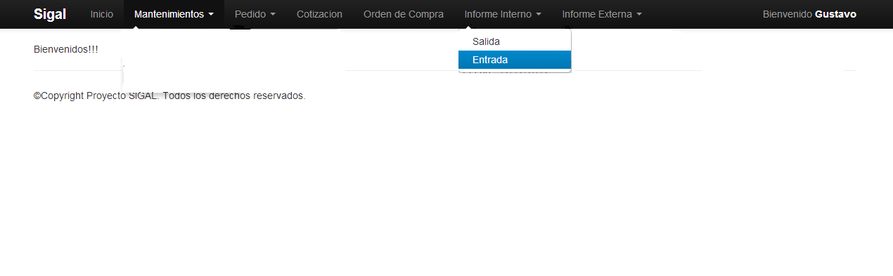
Seleccionar Informe Interno / Entrada
Al pulsar la opción informe interno de entrada el skstema nos mostrara una ventana como lo muestra la figura a contiuacion donde registraremos informe de entrada internos según el tipo de solicitudes de pedido, para
hacer esto debemos:
    - Seleccionara la Opcion “Buscar Orden de Pedido”
    - El sistema listara el pedido seleccionado.
    - Ingresara observación de informe.

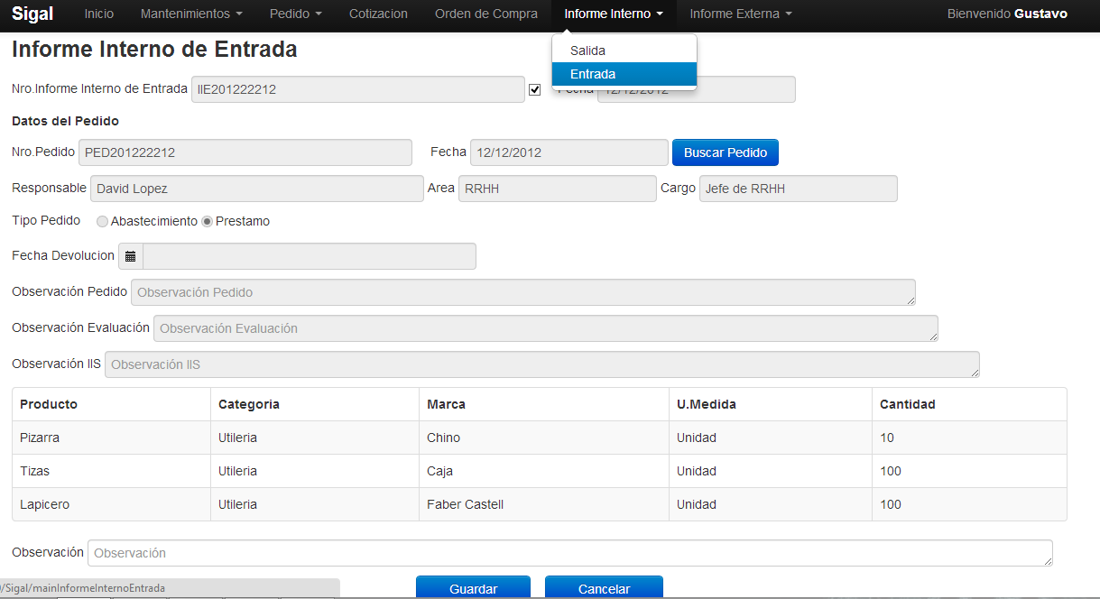
Nro de pedido
Nombre del responsable del pedido
Opcion de tipo de pedido
Nro Informe Interno de Entrada
Fecha d Registro de Pedido
Observacion referente al pedido
Boton Buscar Pedido
Area Solicitante
Cuadricula de detalle de producto
Fecha del sistema
Cargo del Solicitante
Observacion IIS
Observacion deEvaluacion
Botón para guardar registro de infome Intero de Entrada
Boton para cancelar Registro de informe interno de Entrada
Observacion

    - Seleccionara dando clic al botón Guardar.
    - En caso contrario seleccionara cancelar.

Hacer click en guardar para registrar datos
Seleccionar para cancelar registro

